Proposta de solução:

Esquema:

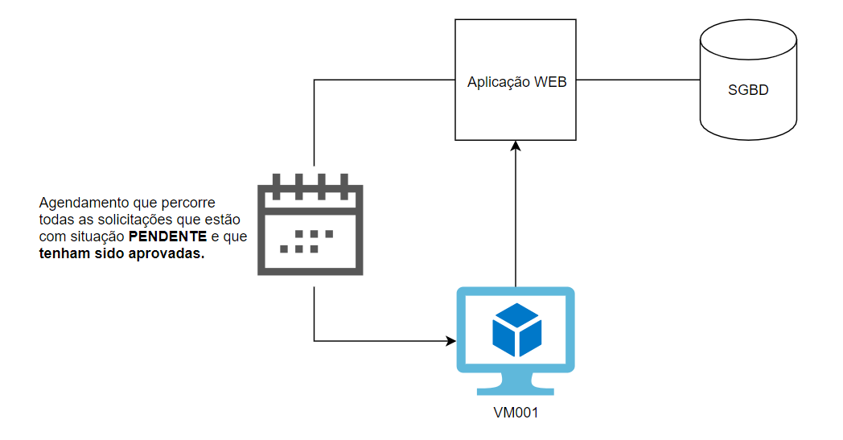

1. Aplicação WEB:

Descrição | Estimativa
É o orquestrador que faz o direcionamento da execução de tarefas de inclusão de usuários, inicialmente somente do Vivo360.  Ao cadastrar a tarefa (pedido) ela fica pendente de aprovação (aguarda o evento por parte de um terceiro). Após ser aprovada, ela muda de status e então é encaminhada para uma máquina que esteja disponível.  A máquina fará o processamento da solicitação, e avisará o orquestrador se houve sucesso ou falha. | - Criação do mecanismo de autenticação, com roles: 3 dias; Existirá dois perfis: usuário convencional, que poderá realizar solicitações e um perfil de nível superior capaz de aprovar os pedidos, e por sua vez habilitar a execução;  - Criação das migrações e seeds para armazenamento das tarefas, alterações, máquinas, processos (ATRIBUTOS A DEFINIR): 1/2 dia;  - Criação da tela de visualização dos pedidos em tabela, com filtro e paginação: 3 dias;  - Criação da tela de inserção de um novo pedido, permitindo o anexo de um arquivo (opcional): 2 dias;

2. Agendamento:

Descrição | Estimativa
A cada 10 segundos, seleciona todas as tarefas que estão aprovadas e aguardando execução bem como todas as máquinas disponíveis. Faz a distribuição das tarefas para as máquinas via REST. | - Criação do agendamento, requisição para a máquina destino: 1/2 dia;

3. VM001:

Descrição | Estimativa
É o terminal de execução, executado em uma máquina com interface gráfica. Contém um microservidor HTTP, responsável por receber os requests do orquestrador em formato JSON.  Ao receber o request. O mesmo é direcionado para a automação correspondente.  A resposta é encaminha para o orquestrador via REST juntamente ao respectivo ID da tarefa. | - Preparação do ambiente, criação da máquina virtual, instalação do Sistema Operacional e softwares. Definir se será usado Linux ou Windows (3 dias);  - Criação de job para deploy (1 dia);  - Implementar a lógica de recebimento de um JSON e encaminhamento para a automação (1 dia);  - Caso seja enviado um arquivo como parte do corpo do JSON realizar a leitura (2 dias);  - Desenvolvimento da automação + testes práticos (4 dias);  - Lógica de envio do retorno de sucesso ou falha até o orquestrador (2 dias).

Totalizando 22 dias. Ignorando as etapas de preparo do ambiente tem-se 18 dias de desenvolvimento.

Para desenvolvimento da PoC vejo que a parte da automação deve ser entregue em sua totalidade. Assim como o agendamento. Na implementação Web podemos simplificar o login neste primeiro momento, ou seja, criar dois usuários genéricos com os respectivos perfis. Uma parte que deixei de fora, seria o aviso automático para os envolvidos via e-mail quando o usuário já estiver criado e acessível, contendo informações como usuário, senha e instruções para troca de senha.

